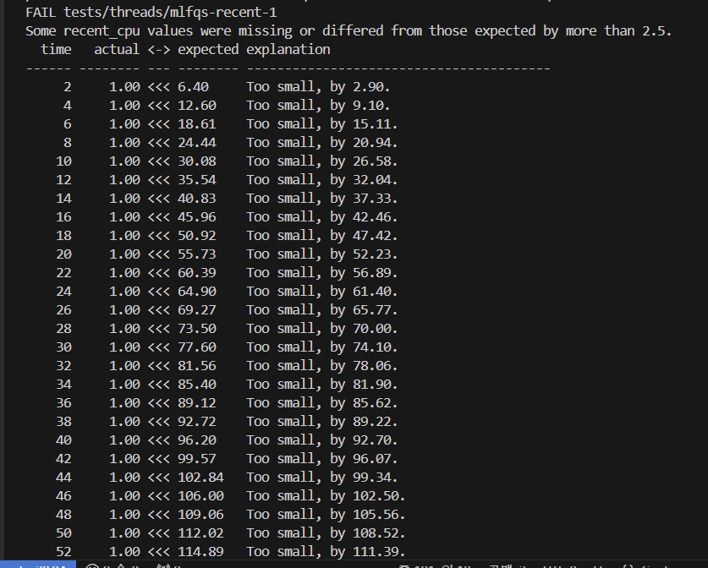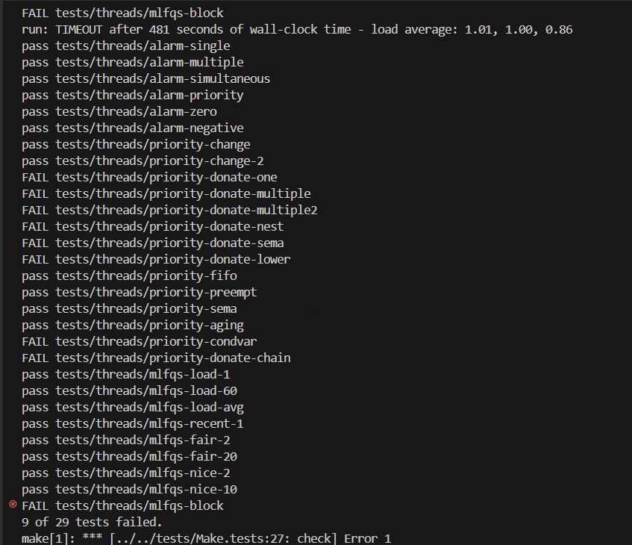

intr_yield_on_return() 이거 사용 대신 thread_yield() 사용 (선점을 수행할 때)

